一道题引发的思考
由于目前的考试越来越注重学生能力的培养，因而考察学生识记性的东西越来越少，而对于基础知识和原理的应用在实际生活中的应用就越来越多。如果我们仅仅掌握了纯理论的知识，而不能结合实际来解答的话，我们就会陷入到自己给自己设定的疑惑当中。
下面是我们广州市三模的一道题目（第7题）。对于这道题目的思考我经过了几个过程：
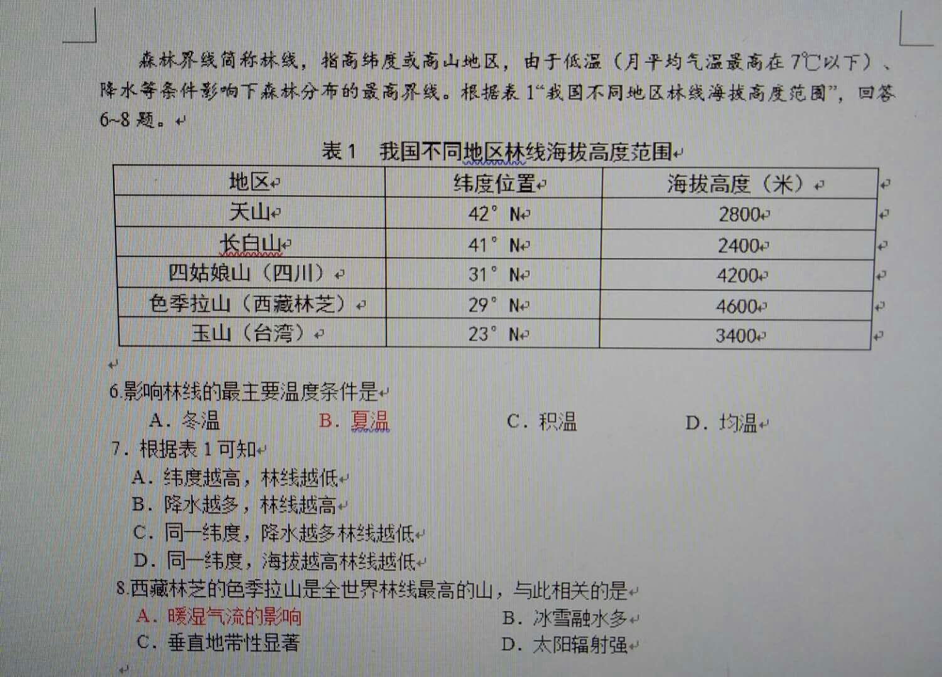
第一阶段：一大早看到同事发的这个题目时，我的思路是十分简单的。我是根据表格里面不同纬度，林线海拔高度的规律，排除了A选项。再根据大致在同一纬度的天山和长白山的比较，得出降水越多林线越低的C选项。所以我很确定的得出了这个题目的正确答案，而且还很是不理解为什么我的同事对这个很明确的答案存在疑惑呢？
第二阶段：当我把他们发的一条条仔细看了一遍之后，我对我自己得出的这个答案开始有些疑惑了。因为我觉得他们说的也有道理。在平时我们学的或者和学生讲的与这道题相关的结论当中就有一条。一般降水多的地方是森林的景观，而降水少的地方一般是草原的景观。也就是说降水的多少对林线是会有影响的。按我们的常规思维应该是降水越多林线应该是越高才对呀。为什么会是低？
第三阶段：我想既然它的答案是降水越多林线越低，肯定是有它的道理。再说我们学的大多是建立在理想模式下而形成的结论。但实际生活当中是不是这样就很难说，而现在的高考又很注重对实际的分析。所以我又回归到我同事给出的这个题目，不仅仅是把表格再细看了一遍，还认认真真的把题目中提到的和林线有关因素重读了一遍。发现它提到了林线和温度是关的，而且特别的指出在月均气温最高在7℃以下，也就是一旦月均气温最高低于这个温度的话，就不适合树木的生长了，而对于降水它并没有说它的量值及规律。那么我们就必须顺着它的思路去想，那么降水会不会对气温有影响呢？答案是肯定，降水多的话自然而然会降低温度，通过改变温度来影响林线的海拔分布，从而和我们表格中体现出来的规律达成一致。
通过解答这道题经过的几个阶段，让我进一步看到了目前我们高考的改革变化，也看到了我们的学习过程中存在的一些问题。
首先：我们太注重纯理论的东西，而忽略了理论的得出是建立在一种理想情境下得出的一般规律，但我们的生活实际无处不存在特殊性。
其次：我们被所学的一般规律，固化了我们的思维，从而使我们的思维方向偏离了正确的轨道。陷入他们给我们设定的一个个陷阱当中，不能自拔。
第三：我们思维方向应该是放在真实的情境当中，再结合我们学过的基本知识和理论，从而达到两者的统一。

